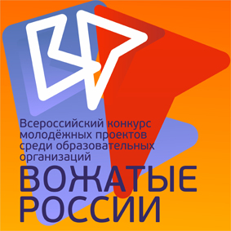 | IV Межрегиональный конкурс молодежных проектов  «Вожатые России» | 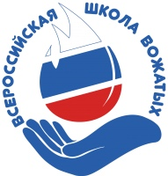

Информационное письмо
ФГБОУ ВО «Уральский государственный педагогический университет» приглашает к участию в IVМежрегиональном конкурсе молодежных проектов «Вожатые России»:
- обучающихся образовательных организаций,
- вожатых и других педагогических работников загородных детских оздоровительных лагерей, лагерей дневного пребывания,
- руководителей и специалистов сферы детского отдыха и оздоровления детей,
- членов молодежных общественных объединений.
Возраст участников конкурса – от 16 до 30 лет.
Цель Конкурса – создание площадки по обмену опытом для организаций сферы детского отдыха и оздоровления детей; обмену эффективными практиками деятельности вожатых в образовательных организациях, загородных детских оздоровительных лагерях, лагерях дневного пребывания.
Порядок проведения конкурса:
Этап конкурса | Сроки | Мероприятия
I тур (заочный) | с 13 марта 2023 года по 9 апреля 2023 года | Подача заявки (Приложение 1) и конкурсных материалов на адрес электронной почты: vozhat_ion@uspu.ru
I тур (заочный) | с 10 апреля по 16 апреля 2023 г. | Независимая экспертиза конкурсных работ, определение участников 2 тура
II тур (презентационный) | состоится 27-28 апреля 2023 года с 11.00 (онлайн) | Публичная презентация проектов (методических разработок); проведение мастер-классов, круглого стола для руководителей
II тур (презентационный) | До 15 мая 2022 г. | Рассылка дипломов, сертификатов участников, благодарственных писем

Конкурс проводится в следующих номинациях:
- проект;
- методическая разработка (реализованные сценарии досуговых мероприятий);
- методическая разработка (программа организации отдыха детей и их оздоровления).
Подробная информация о конкурсе и требования к конкурсным материалам представлены в Положении.
Для участия в Конкурсе организационный взнос не требуется.

Адрес организационного комитета: г. Екатеринбург, 620017, пр. Космонавтов, д. 26, УрГПУ, Институт общественных наук УрГПУ (каб. 414), эл. почта: vozhat_ion@uspu.ru, страница конкурса в социальной сети ВКонтакте: https://vk.com/russianschoolleaders
Контактное лицо:
Савва Ксения Михайловна, тел.: +7(993) 522-81-38

